Envoi vers Chorus
pour les régies

Mode opératoire PHASEO



JBA-Soft
05 mai 2010

Sommaire
Envoi vers Chorus des facture d’un rôle 3
Déclencher les envois 3
Gérer les erreurs d’envoi 4
Envoi en masse des factures vers Chorus 4
Correction d’informations Chorus 5

Envoi vers Chorus des facture d’un rôle

Déclencher les envois

Dans votre rôle de facturation, utilisez le bouton « Envoi vers Chorus... » dans l’étape « 3. fichier d’interface ».
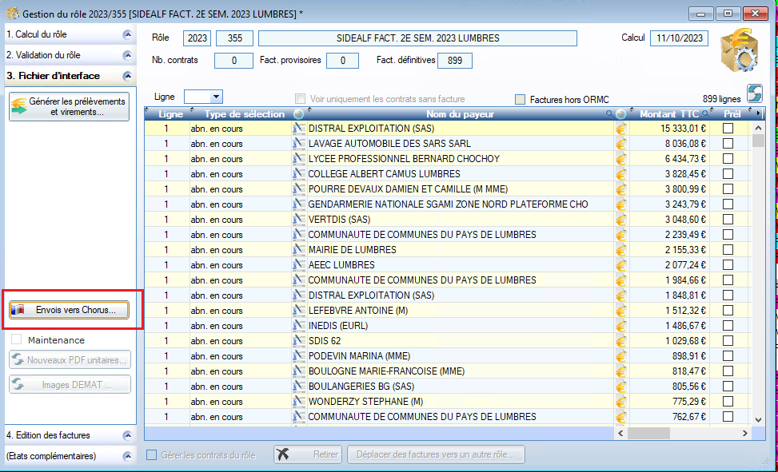
Ce bouton permet d’accéder à la fenêtre suivante :
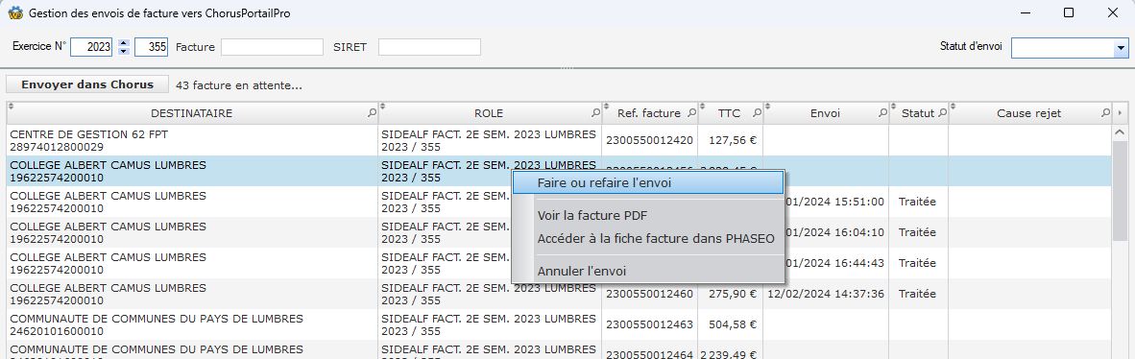
La liste contient toutes les factures de votre rôle à envoyer à Chorus.
Vous pouvez filtrer la liste en précisant une référence de facture ou le début d’un SIRET.
Sélectionnez la facture à envoyer et effectuez un clic-droit pour voir les options disponibles.

Choisissez « Faire ou refaire l’envoi » pour déclencher l’envoi de la facture sélectionnée vers Chorus.

La colonne « Statut » indique « Traité » si la facture a été envoyée vers Chorus.
Dans le cas contraire, la colonne qui suit indique la cause de rejet lors de l’envoi.

Gérer les erreurs d’envoi

Plusieurs causes peuvent expliquer l’echec de l’envoi vers Chorus.
* Si le message d’erreur concerne les informations du destinataire, vous pouvez faire les modifications de ces informations et refaire une tentative d’envoi. Consultez la page suivante pour voir comment procéduer.
* Le message d’erreur eut indiquer un problème technique. Dans ce cas, contactez JBA-Soft.

Les collectivités souhaitent souvent traiter sans délai les envois Chorus.
Vous pouvez envoyer la facture avec un autre logiciel. Généralement, les collectivit »s utilisent le portail fourni par la DGFIP qui permet de faire des dépôts avec saisie unitaire de facture.

Plusieurs fonctions sont destinées à aider les collectivités dans ce cas.
- Vous pouvez accéder à la facture PDF et à la fiche facture de PHASEO.
- Le bouton « Annuler l’envoi » permet d’indiquer qu’une autre solution a été trouvée et que la facture n’a pas été envoyée par PHASEO vers Chorus.

Envoi en masse des factures vers Chorus

Par défaut, l’envoi en masse vers Chorus n’est pas activé.
Si vous cliquez sur le bouton « Envoyer vers Chorus », vous obtiendrez le message suivant.
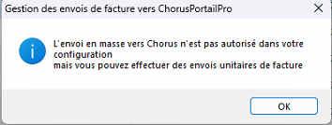
:

Nous préconisons de vérifier unitairement l’envoi de factures unitairement pendant un an.
Une fois que toutes les envois Chorus ont été validés sur un an, nous procédons à l’activation de l’envoi en masse depuis PHASEO. Contactez l’équipe JBA-Soft pour effectuer cette activation.

Correction d’informations Chorus

Corrigez d’abord les informations Chorus sur la fiche « interlocuteur ».
Les informations concernant les envois Chorus sont les suivantes : le SIRET, le service, le marché ou le numéro d’engagement
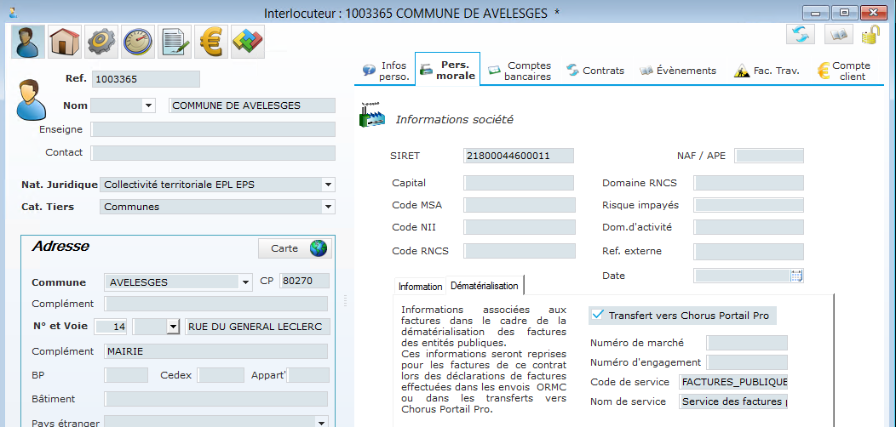

Pour certains gros organismes publics (comme les départements), il y a plusieurs services et marchés indiqués dans les contrats. Dans ce cas, les modifications doivent être faites pour chaque contrat

Une fois la modification effectuée, une mise à jour de la facture est nécessaire avant de refaire un nouvel envoi.
Dans l’onglet « Edition / Conditions de paiement », sélectionner le sous-ongle « Infos. Démat » et cliquez sur « Mise à jour ».
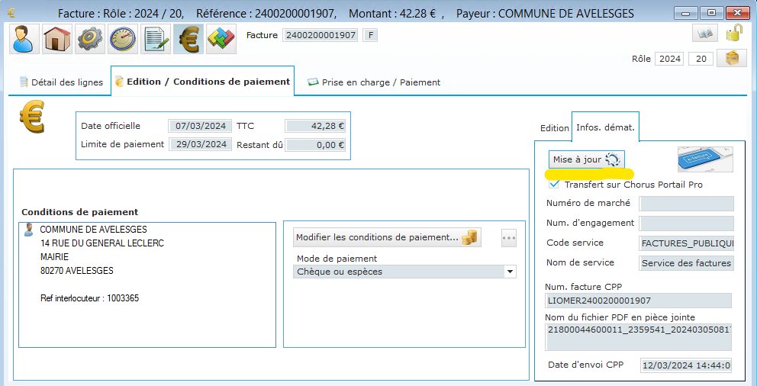

Vous pouvez ensuite revenir sur la liste des factures Chorus de votre rôle. Utilisez l’option « Faire ou refaire d’envoi » pour refaire un tentative d’envoi vers Chorus.

